**Полугодовая контрольная работа по Алгебре**

**для учащихся 8 классов**

**Вариант I**

№1. Сократите дробь: а) $\frac{4x^{6}y}{14x^{2}y^{2}}$; б) 

№2. Упростите выражение: а) $\frac{a^{2}+3ab}{a-2b}-\frac{7ab-4b^{2}}{a-2b}$:

1. $a+2b$; 2) 2; 3) $a-2b$; 4) $\frac{a^{2}-4ab-4b^{2}}{a-2b}$

Б) ${\left(a-4\right)}^{2}-2a\left(3a-4\right)$.

**1) ${-5a}^{2}+16;$** **2) ${-5a}^{2}+8a-16$** ; **3) ${-5a}^{2}+8;$**  **4) ${-5a}^{2}+8a-4$**

№3.Вычислите: а) $11\sqrt{0,25}-45\sqrt{0,0001}+\sqrt{900}$; б) 

в). г) при 

№4. Вынесите множитель за знак корня $\sqrt{147}$

1. 21; 2) 13; 3) $3\sqrt{7}$; 4) $7\sqrt{3}$

№5. Решите уравнение $x^{2}=0,81$. Если уравнение имеет несколько корней, то в ответе запишите наибольший.

№6. Уста­но­ви­те со­от­вет­ствие между гра­фи­ка­ми функ­ций и фор­му­ла­ми, ко­то­рые их за­да­ют.

|  |  |  |
| --- | --- | --- |
| А | Б | В |
|  |  |  |

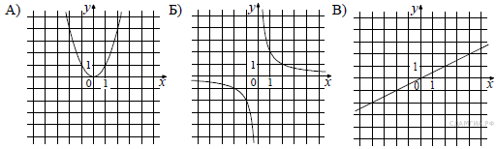

$y=x^{2}$ ; 2) $y=\frac{x}{2}$; 3) $y=\frac{2}{x}$

*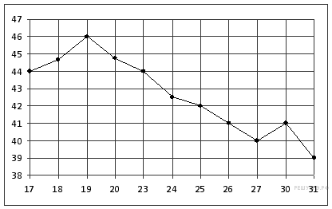Ответ ука­жи­те в виде по­сле­до­ва­тель­но­сти цифр без про­бе­лов и за­пя­тых в ука­зан­ном по­ряд­ке.*

 №7. На ри­сун­ке жир­ны­ми точ­ка­ми по­ка­за­на цена нефти на мо­мент за­кры­тия бир­же­вых тор­гов во все ра­бо­чие дни с 17 по 31 ав­гу­ста 2004 года. По го­ри­зон­та­ли ука­зы­ва­ют­ся числа ме­ся­ца, по вер­ти­ка­ли — цена бар­ре­ля нефти в дол­ла­рах США. Для на­гляд­но­сти жир­ные точки на ри­сун­ке со­еди­не­ны ли­ни­ей. Опре­де­ли­те по ри­сун­ку наи­мень­шую цену нефти на мо­мент за­кры­тия тор­гов в ука­зан­ный пе­ри­од (в дол­ла­рах США за бар­рель).

№8. Упростите выражение hello_html_79949e9d.gif

№9. Тет­радь стоит 40 руб­лей. Какое наи­боль­шее число таких тет­ра­дей можно будет ку­пить на 750 руб­лей после по­ни­же­ния цены на 10%?

№10. 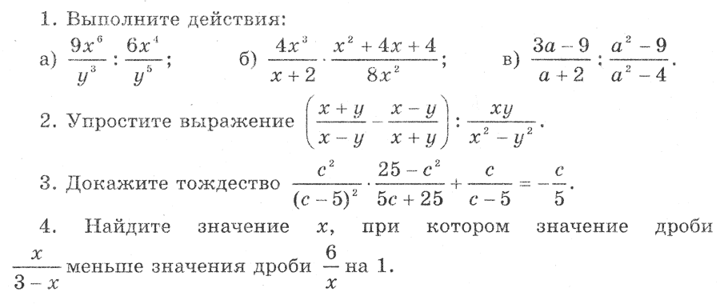

Б) hello_html_77a37512.gif

**Полугодовая контрольная работа по Алгебре**

**для учащихся 8 классов**

**Вариант II**

№1. Сократите дробь: а) $\frac{6x^{8}y}{15x^{2}y^{2}}$; б) 

№2. Упростите выражение: а) $\frac{a^{2}+4ab}{a-3b}-\frac{10ab-9b^{2}}{a-3b}$:

1) $a-3b$; 2) $2$; 3) $a+3b$; 4) $\frac{a^{2}-6ab-9b^{2}}{a-3b}$

Б) ${\left(a-4\right)}^{2}-2a\left(3a-4\right)$

**1)** −20*b*² + 14*b +* 49 ${-5a}^{2}+16;$**2)** −20*b*² + 14*b −* 49 ${-5a}^{2}+8a-16$; **3)** −20*b*² + 49. ${-5a}^{2}+8;$ **4)**−20*b*² − 14*b +* 47. ${-5a}^{2}+8a-4.$

№3.Вычислите: а) $11\sqrt{0,0036}-27\sqrt{0,01}+\sqrt{400}$; б) 

в). Г)  при 

№4. Вынесите множитель за знак корня $\sqrt{175}$

1. $5\sqrt{7}$; 2) 21; 3) $15\sqrt{7}$; 4) $7\sqrt{5}$

№5. Решите уравнение $x^{2}=0,49$. Если уравнение имеет несколько корней, то в ответе запишите наименьший.

№6. На ри­сун­ке изоб­ра­же­ны гра­фи­ки функ­ций вида *y* = *kx* + *b*. Уста­но­ви­те со­от­вет­ствие между зна­ка­ми ко­эф­фи­ци­ен­тов *k* и *b* и гра­фи­ка­ми функ­ций.

**Гра­фи­ки**

|  |  |  |
| --- | --- | --- |
| А | Б | В |
|  |  |  |

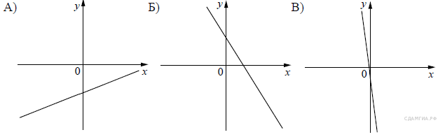

**Ко­эф­фи­ци­ен­ты**

|  |  |  |  |
| --- | --- | --- | --- |
| 1) k > 0, b < 0 | 2) k < 0, b < 0 | 3) k < 0, b > 0 | 4) k > 0, b > 0 |

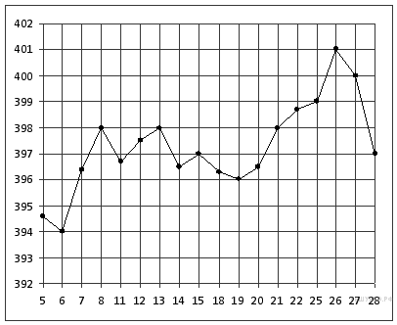За­пи­ши­те в ответ цифры, рас­по­ло­жив их в по­ряд­ке, со­от­вет­ству­ю­щем бук­вам:

№7. На ри­сун­ке жир­ны­ми точ­ка­ми по­ка­за­на цена зо­ло­та на мо­мент за­кры­тия бир­же­вых тор­гов во все ра­бо­чие дни с 5 по 28 марта 1996 года. По го­ри­зон­та­ли ука­зы­ва­ют­ся числа ме­ся­ца, по вер­ти­ка­ли — цена унции зо­ло­та в дол­ла­рах США. Для на­гляд­но­сти жир­ные точки на ри­сун­ке со­еди­не­ны ли­ни­ей. Опре­де­ли­те по ри­сун­ку, ка­ко­го числа цена зо­ло­та на мо­мент за­кры­тия тор­гов была наи­мень­шей за дан­ный пе­ри­од.

№8. Упростите выражение hello_html_158dfecb.gif

№9. Дер­жа­те­ли дис­конт­ной карты книж­но­го ма­га­зи­на по­лу­ча­ют при по­куп­ке скид­ку 3%. Книга стоит 300 руб­лей. Сколь­ко руб­лей за­пла­тит дер­жа­тель дис­конт­ной карты за эту книгу?

№10. Упростите выражение: а) б) hello_html_336eb4aa.gif